 |  | PRÓ-REITORIA DE  GESTÃO DE PESSOAS
PROCEDIMENTO OPERACIONAL PADRÃO |  |  | POP | Nº 01
Ministério da Educação  Universidade Federal dos Vales do Jequitinhonha e Mucuri – UFVJM  Pró-Reitoria de Gestão de Pessoas – PROGEP  Diretoria de Seleção e Desenvolvimento – DSD  Diretoria de Administração de Pessoal  Divisão de Legislação e Normas  Divisão de Cadastro  Divisão de Pagamento  Setor de Arquivo |  |  | Versão Nº
 |  |  | Data de Aprovação
 |  |  | Data de Publicação
 |  |  | Data da última revisão
Elaborador por | Denise do Amparo Viveiros Ferreira |  | Data da elaboração | 23/08/2016
Gestor | Rosângela Borborema Rodrigues
Título | Avaliação de Desempenho Intermediária

- Descrição
A Avaliação de Desempenho é um instrumento de gestão que permite identificar e avaliar o desenvolvimento pessoal e profissional do servidor. A Avaliação de Desempenho Intermediária ocorrerá no oitavo mês contados a partir da data do exercício no cargo ou da última progressão e não será considerada para fins de Progressão por Mérito.
- Objetivos
- Identificar e avaliar o desempenho coletivo e individual do servidor, consideradas as condições de trabalho;
- Possibilitar acompanhamento gerencial dos resultados dos processos de trabalho e sua melhoria, identificando os aspectos do trabalho que facilitam ou dificultam o desempenho do servidor;
- Subsidiar a elaboração dos Programas de Capacitação e Aperfeiçoamento, bem como o dimensionamento das necessidades institucionais de pessoal e de políticas de saúde ocupacional;

- Público Alvo
Servidores Técnicos Administrativos da UFVJM.

- Pré-requisitos
- Cumprir o período de 8 (oito) meses de interstício contados a partir da data do exercício no cargo ou da última avaliação.

- Responsáveis
Divisão de Capacitação e Desenvolvimento – PROGEP
Divisão de Arquivo - PROGEP

- Atividades
Nº | Atividade / Descrição | Responsável | Prazo de execução
01 | Fazer controle mensal no SIGA dos servidores que se submeterão à avaliação intermediária, sem efeito financeiro, observando o interstício de 8 (oito) meses de exercício. | DCD | 1dia
02 | Consultar no SIAPE, as licenças ou afastamentos, que interferem na contagem do interstício para avaliação dos servidores (conforme disposto na Lei n.º 8.112/90). | DCD | 1 dia
03 | Lançar no SIGA, as licenças ou afastamentos do servidor. O sistema recalculará o novo período de interstício a ser completado pelo servidor. | DCD | 1dia
04 | Não havendo nenhuma ocorrência mencionada no item 02( dois), gerar no SIGA os formulários de Avaliação de Desempenho Intermediária, sem efeito financeiro. (Anexos I a V) . | DCD | 1dia
05 | Encaminhar à Chefia Imediata, por email, os formulários (Anexos I a V) para avaliação, em arquivo digitalizado, juntamente a um memorando explicativo. | DCD | 2 dias
06 | Receber da Chefia Imediata o resultado da avaliação obtida pelo servidor, registrado no formulário “Parecer Conclusivo” (Anexo IV), devidamente assinado pelo servidor e chefia.  OBS: O servidor submetido à avaliação tem direito a formalizar recurso contra o resultado da avaliação, quando for o caso, (resolução CONSU nº 15/2014). | DCD | 10 dias
07 | Verificar se o formulário está preenchido corretamente.  Se não, devolver para a Chefia Imediata. | DCD | 1 dia
09 | Encaminhar o formulário de Avaliação (Anexo IV) ao Setor de Arquivo da PROGEP | DCD | 1 dia
10 | Arquivar na pasta funcional do servidor | Setor de Arquivo

- Lista de contatos para realização da ação
Nome | voip | e-mail
Diretoria Capacitação e Desenvolvimento | 8175 | dcd.progep@ufvjm.edu.br
Setor de Arquivo | 8171

- Definições / Legenda
DSD – Diretoria de Seleção e Desenvolvimento
SIAPE - Sistema Integrado de Administração de Recursos Humanos/MPOG
SIGA - Sistema Integrado de Gestão Acadêmica

- Material de suporte
Lei 11.091 de 12 de janeiro de 2005. Disponível em
<http://www.planalto.gov.br/ccivil_03/_ato2004-2006/2005/lei/l11091.htm>
Lei 11.784 de 22 de setembro de 2008. Disponível em
<http://www.planalto.gov.br/ccivil_03/_ato2007-2010/2008/lei/l11784.htm>
Decreto nº 5.824
http://www.planalto.gov.br/ccivil_03/_ato2004-2006/2006/decreto/d5824.htm
http://www.planalto.gov.br/ccivil_03/_ato2004-2006/2006/decreto/d5825.htm
Resolução CONSU n.º 25/2008, de 23/10/2008. Disponível em <http://www.ufvjm.edu.br/cppd/formularios/cat_view/430-/431-/436-/446-.html?lang=pt_BR.utf8%2C+pt_BR.UT>
Resolução CONSU nº 15/2014, de 03/07/2014. Disponível em:
<http://www.ufvjm.edu.br/cppd/formularios/cat_view/430-/431-/436-/453-.html?lang=pt_BR.utf8%2C+pt_BR.UT&start=20>

- Fluxograma do processo
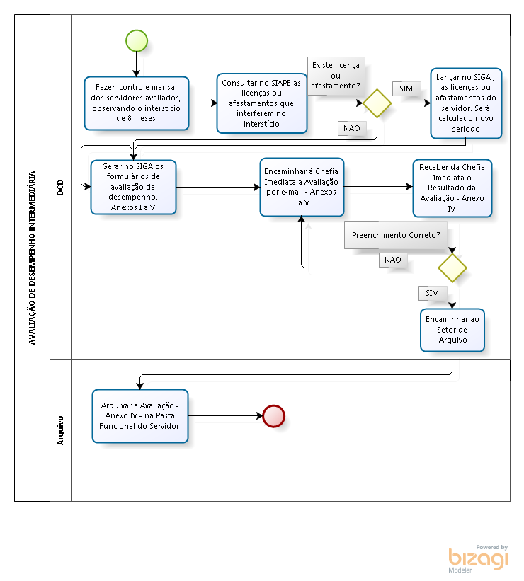

- Elaboração, aprovação, publicação, revisão
Atividade | Data | Nome | Função
Data da elaboração | 26/06/2017 | Denise do Amparo Viveiros Ferreira | Técnico em Assuntos Educacionais/ Chefe da Divisão de Capacitação e Desenvolvimento
Data da aprovação
Data da publicação
Data da revisão | 09/06/2017 | Patrícia Neves Orsetti | Administrador/Diretora de Seleção e Desenvolvimento de Pessoas

- Histórico de revisões
Versão | Data | Descrição das mudanças | Requisitado por:

